



Marchant

Contenu
- Page de connexion
- Tableau de bord
- Transaction
- TPE
- Paramètres
- Conclusion

Bienvenue dans la documentation de Kobo Marchant. Nous mettons à votre disposition des informations et des ressources pour vous aider à utiliser votre logiciel de manière optimale.

- Page de connexion

La page d’ouverture de session vous présente un formulaire que vous devez remplir pour accéder à l’application Kobo marchant. Pour ce faire, remplissez les champs Email et Mot de passe, ensuite cliquer sur le bouton « se connecter » pour pouvoir accéder à la plateforme si vous avez déjà un compte au préalable, dans le cas contraire vous devez cliquer sur le bouton « créer un compte » juste en dessous du bouton « Se connecter ». Vous pouvez également réinitialiser votre mot de passe en cliquant sur le bouton « Mot de passe oublier ».

Sur la vue de connexion vous avez la possibilité de choisir la langue dans laquelle vous souhaitez que l’application s’affiche en cliquant sur le bouton du drapeau qui se trouve dans le coin haut à droite.

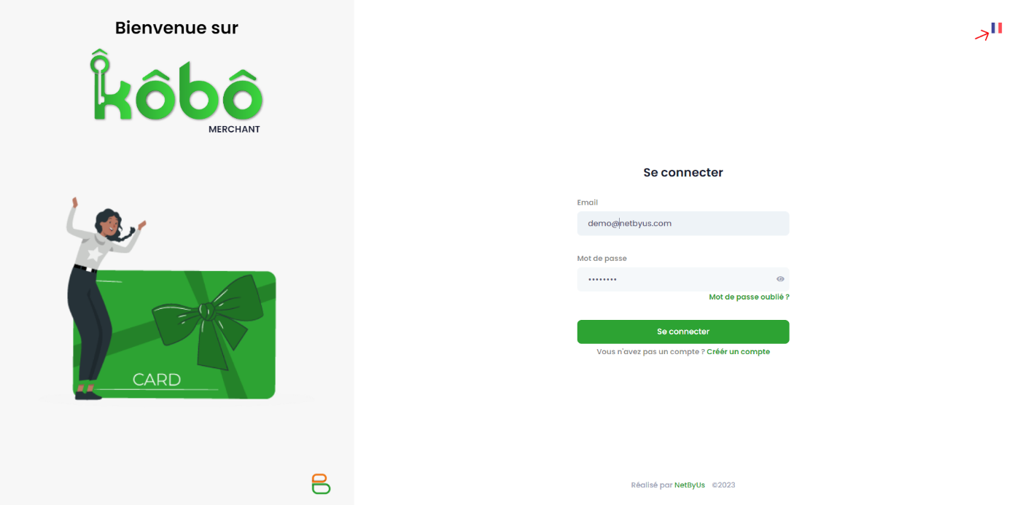

Comme indiqué ci-dessus vous pouvez créer un nouveau compte si vous n’en disposez pas au préalable en cliquant sur le bouton « Créer un compte ». Après ce click une page inscription contenant un formulaire s’affichera à vous que vous aurez à remplir avec vos informations pour pouvoir avoir accès à la plateforme

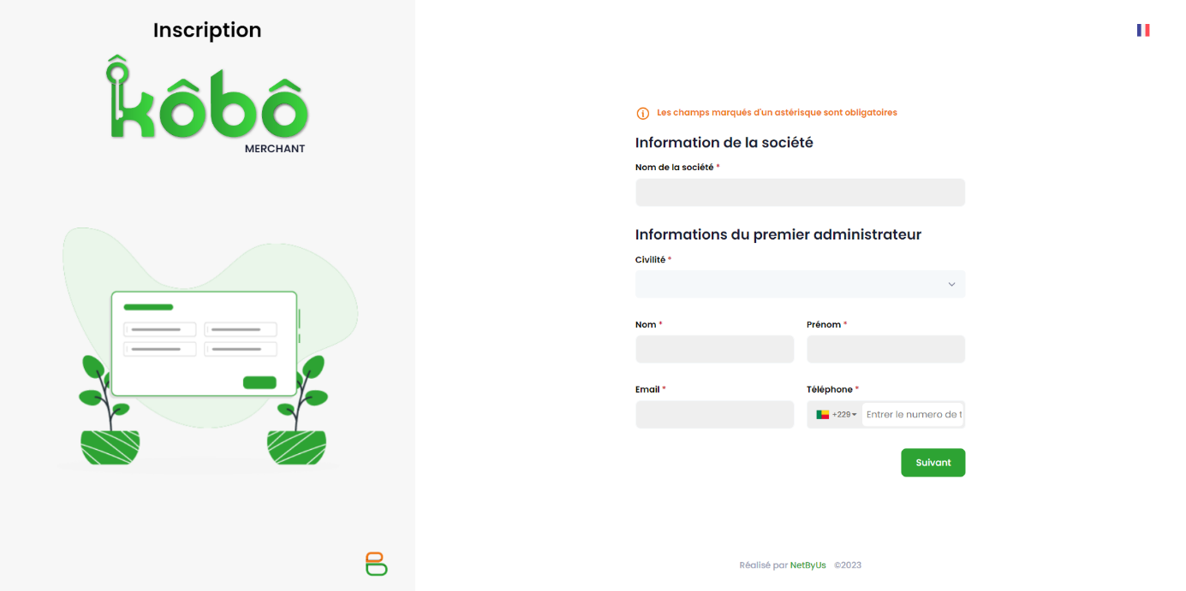

Après avoir soumis ce formulaire vous recevrez un code de vérification par mail que vous aurez à inscrire pour confirmer votre mail

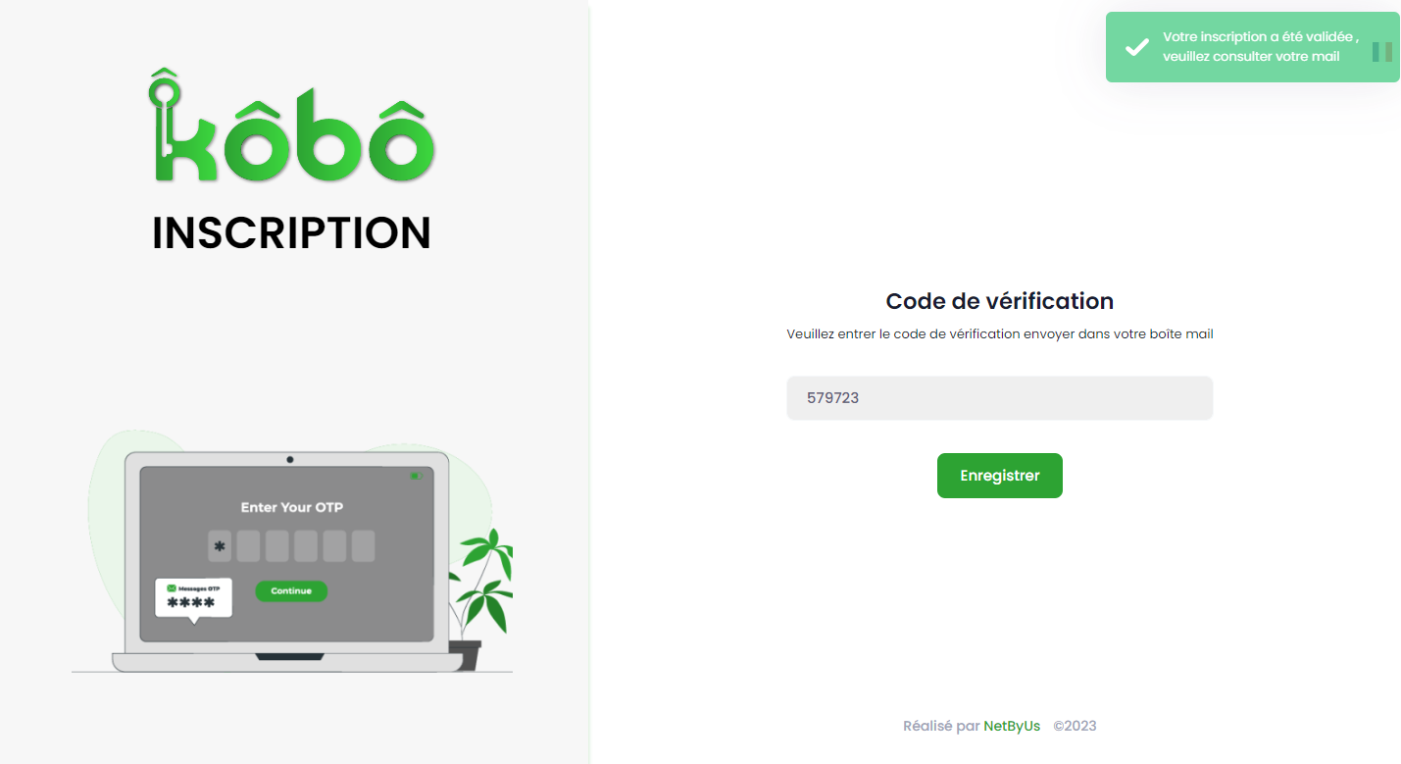
Après cette étape passée vous recevrez un nouveau qui vous permettra de créer votre mot de passe pour avoir accès à l’application

Une fois connecté à notre application vous verrez un menu de navigation qui se situe dans le coin gauche de votre écran présentant les modules suivants que nous vous décrirons ci-dessous :

- Tableau de bord
- Transactions
- TPE
- Paramètres

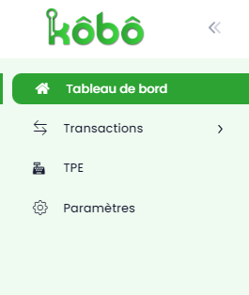

Vous verrez également dans le coin haut droit le drapeau de langue, le raccourcis vers le profil et le bouton de déconnexion.



- Tableau de bord

Le tableau de bord un outil de suivi et de pilotage des performances qui vous permet d’obtenir une vue d’ensemble sur vos activités en vous affichant votre solde total et celui dont vous disposez sur vos différents cartes (Cadeau, Carburant et Restaurant), le total des paiements, le top des TPE, la liste des derniers paiements, le total des virements et la liste des derniers virements effectuer.

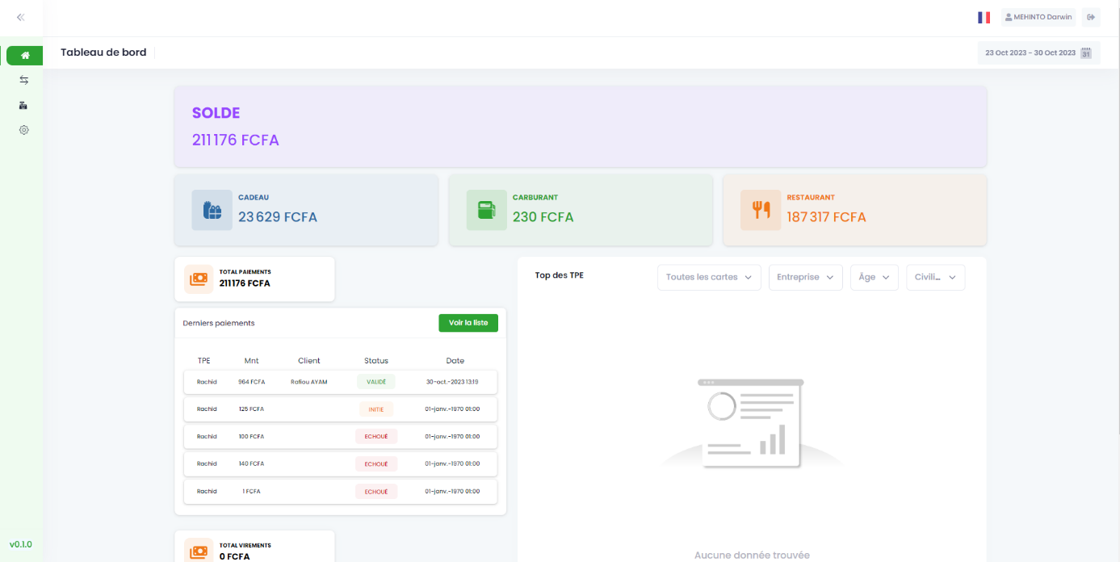

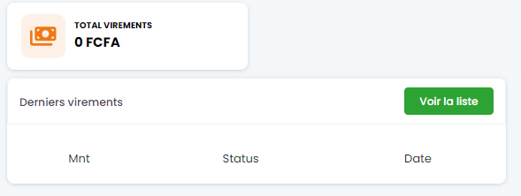

Depuis cette vue de tableau de bord vous pouvez avoir accès directement à la liste des derniers paiements et celle des derniers virements.

- Liste des derniers paiements
Pour accéder à la liste des derniers paiements depuis le tableau de bord vous avez simplement à cliquer sur bouton « voir la liste » qui se situe au niveau de la section derniers paiements

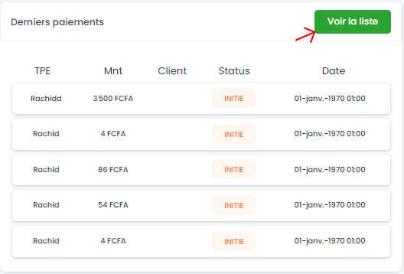

Ce click vous ouvre la vue paiement qui se trouve dans le module transaction. Sur cette vue vous pouvez voir dans un premier temps le solde total de paiement, ensuite le solde de paiement de vos différentes cartes et enfin la liste de tous les paiements. Vous avez la possibilité de filtrer la liste de paiement par statut (tout, initié, validé, échoué) et par période pour afficher que les informations que vous souhaitez voir

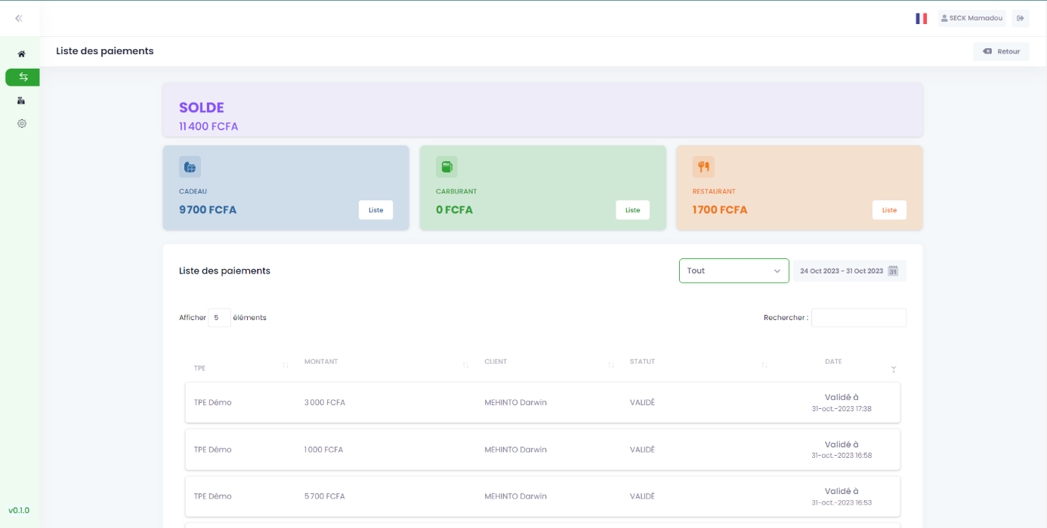

- Liste des derniers virements

Pour accéder à la liste des virements depuis le tableau de bord vous avez simplement à cliquer sur bouton «voir la liste » qui se situe au niveau de la section derniers virements

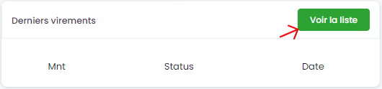

Comme son nom l’indique elle liste tous les virements effectués et vous permet de la filtrer par période. Sur cette vue vous avez la possibilité de créer une demande de virement en cliquant sur le bouton

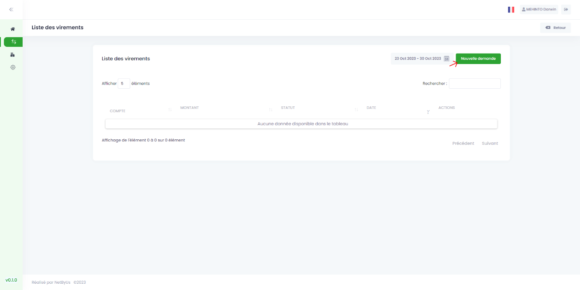

En cliquant sur ce bouton un modal contenant un formulaire s’affichera à vous que devriez remplir et cliquer sur le bouton valider pour pouvoir soumettre votre demande

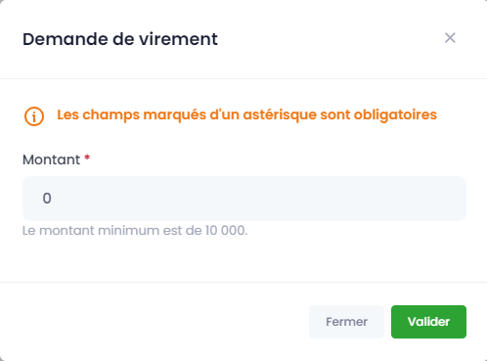

- Transaction
- TPE

Ce module présente la liste des TPE en deux sections celui des TPE validé et celui des demandes de TPE.

- TPE validé
Cette vue vous liste tous les TPE validé et vous présente les informations les concernant comme le nom du TPE, la date de création et leurs statuts. Sur cette vue vous avez la possibilité de supprimer le TPE que vous voulez en cliquant sur le bouton d’action « Supprimer »
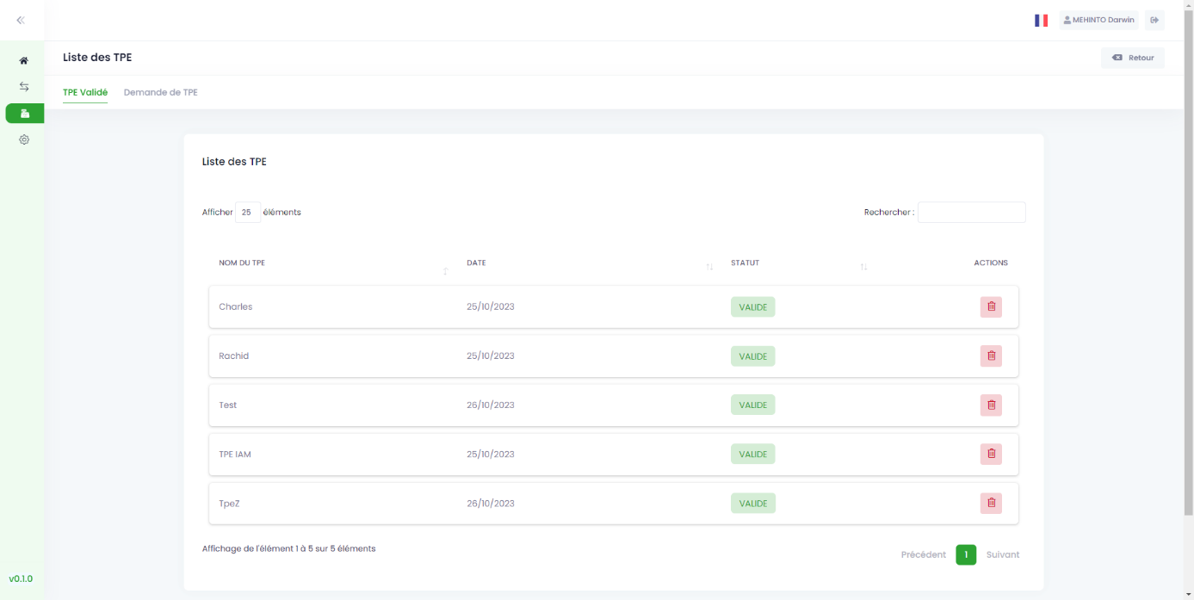

- Demande de TPE

A ce niveau vous avez la liste de tous les demandes de TPE en vous affichant le nom du TPE, la date de la demande et le statut de la demande et vous permet de supprimer une demande indésirable en cliquant sur le bouton d’action « Supprimer »

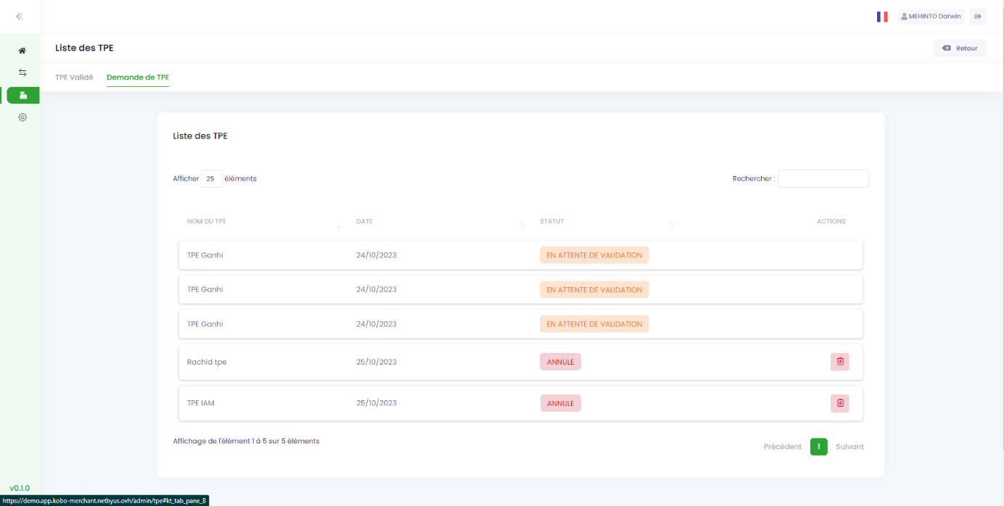

- Paramètres
Le module de réglage est divisé en (03) sections qui contient des sous sections, qui sont les suivantes :
- Paramètres Utilisateurs

- Utilisateurs
- Rôles
- Profil

- Information Générale

- Information société

- Paramètres système

- Clés d’API

Pour accéder à l’un des paramètres vous avez juste à choisir la sous-catégorie d’une section à laquelle vous voulez avoir accès en cliquant dessus et cela vous affichera les informations liées à cette vue.

- Paramètres utilisateurs

- Utilisateurs

Cette vue présente la liste des différents utilisateurs et montrant les différentes informations des utilisateurs. Vous avez la possibilité de modifier, supprimer et de voir en cliquant simplement sur les boutons d’actions respectives.
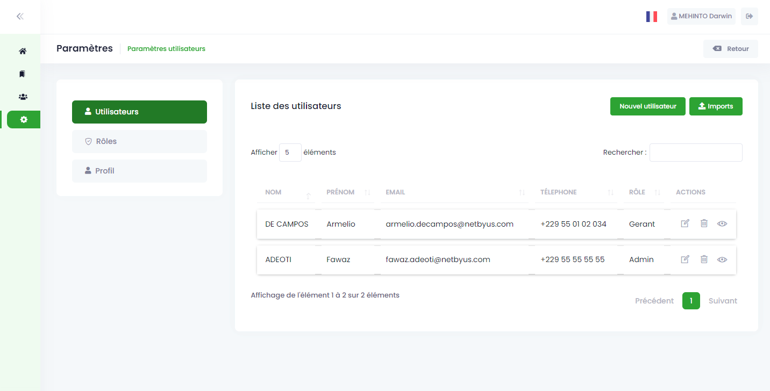

- Modifier

Pour le faire cliquer sur bouton d’action modifier et cela vous affichera un formulaire dans lequel vous pouvez changer les informations dont vous souhaiter.
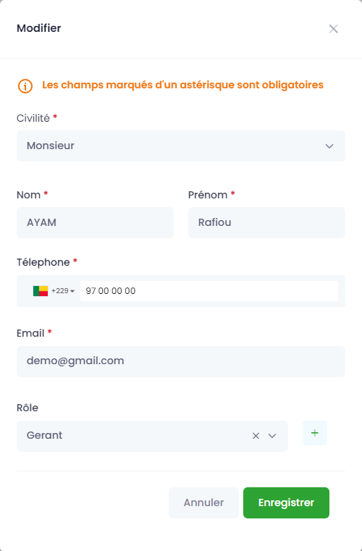

- Supprimer

Pour supprimer cliquer sur le second bouton d’action qui vous demandera de valider votre action

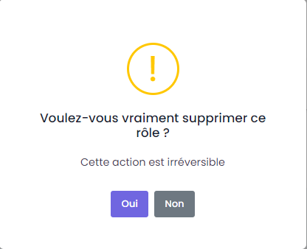

- Voir

Pour voir les détails cliquer sur le dernier bouton d’action qui vous affichera tous sur l’utilisateur et vous permet d’attribuer des permissions aux utilisateurs.

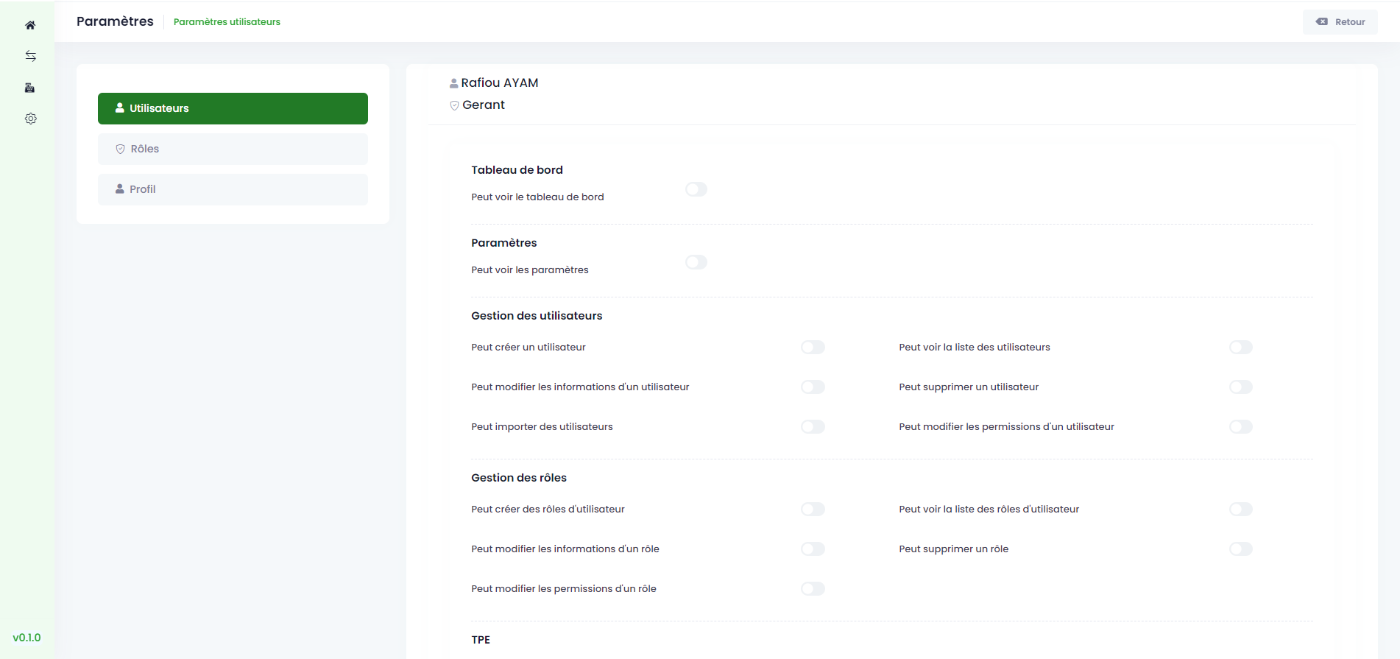

Depuis la liste des utilisateurs vous pouvez rajouter un nouvel utilisateur en cliquant sur le bouton « Nouvel utilisateur » qui vous affichera un formulaire à remplir dont les champs marqués avec un astérisque sont obligatoires. Une fois terminer cliquer sur le bouton « Enregistrer » pour pouvoir valider la création du nouvel utilisateur.

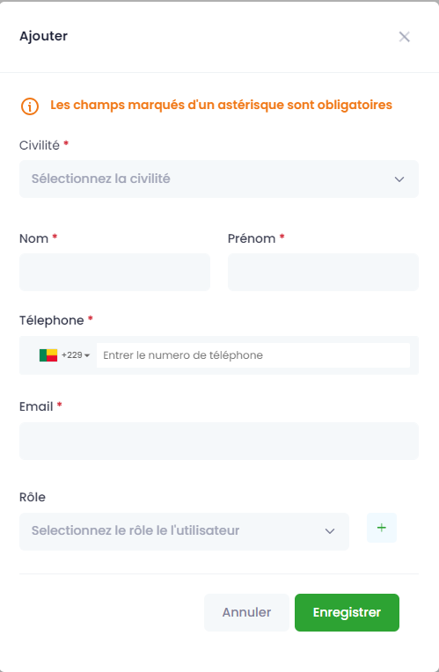

Vous pouvez également importer un utilisateur en cliquant sur le bouton « imports » qui vous affichera un modal dans lequel vous devrez choisir le fichier que vous souhaitez importer

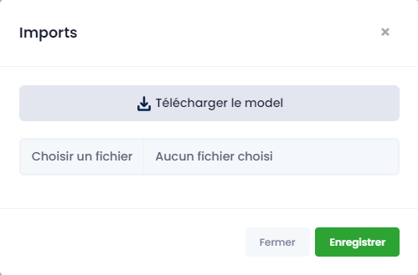

- Rôles

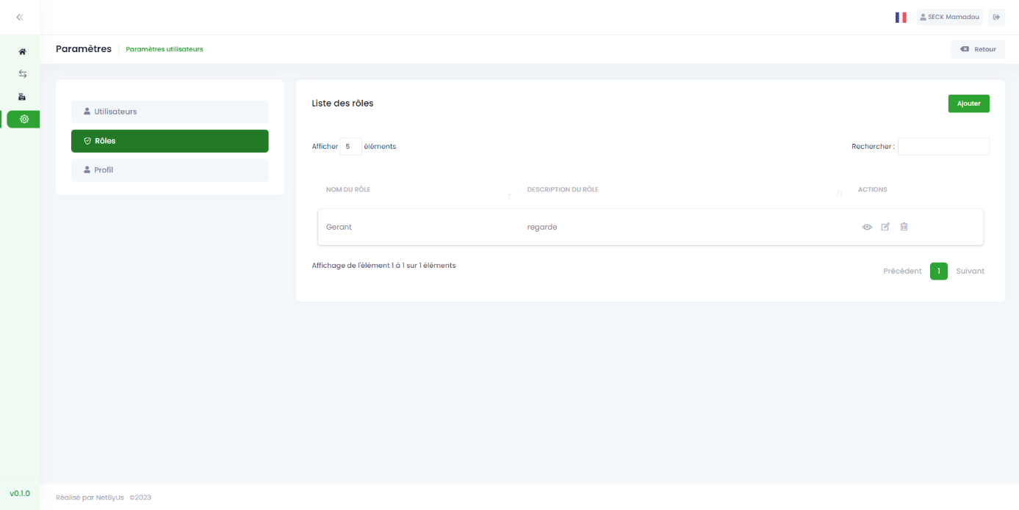

Cette section nous montre la liste des rôles et vous donne la possibilité de voir, modifier et supprimer en appuyant sur les différents boutons d’action. Mais la suppression peut ne pas fonctionner si vous n’avez pas les droits qu’il faut. Il vous permet également de créer de nouveaux rôles en cliquant sur le bouton « Ajouter »
Vous verrez alors affiché un formulaire à remplir dont le champ nom du rôle est requis et la description du rôle est facultatif une fois avoir fini cliquer sur le bouton « enregistrer » pour valider votre action.

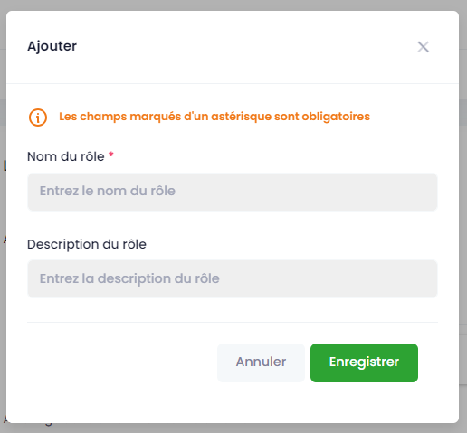

Depuis la page de liste des rôles, en cliquant sur le bouton d’action « voir », vous pouvez accéder à la page de configuration sur laquelle vous aurez accès aux autorisations et qui vous permettra de donner des droits aux utilisateurs.

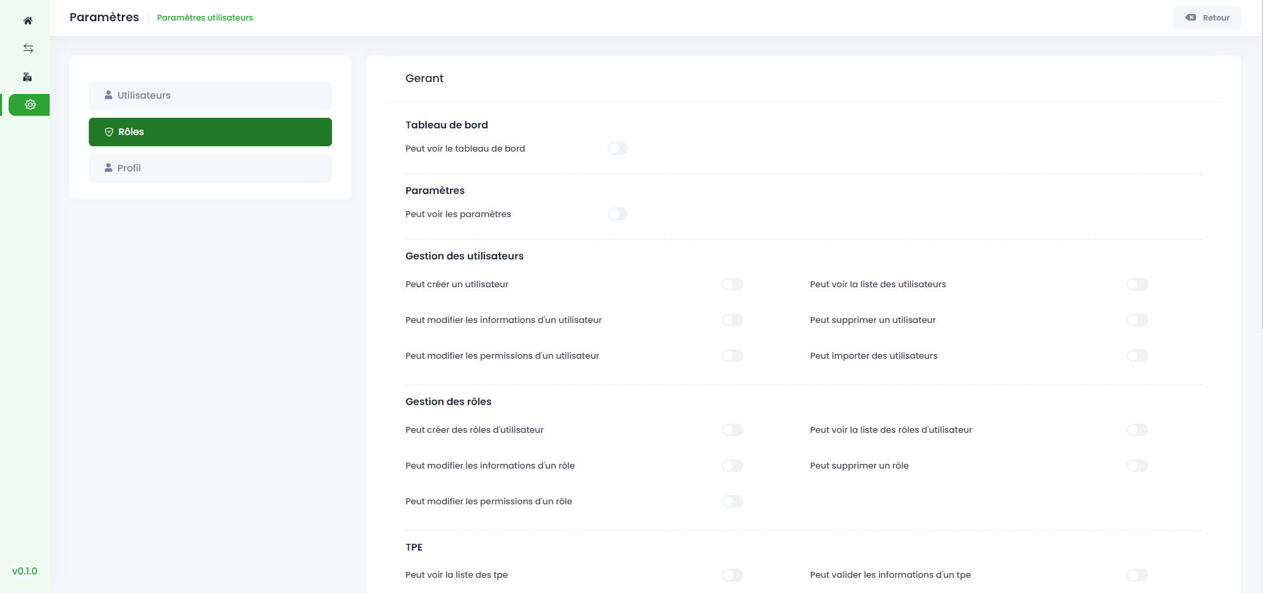

Pour modifier cliquer sur le bouton d’action « modifier » qui vous affichera un modal similaire à celui de la création contenant les informations que vous souhaitez modifier et vous n’aurez qu’à remplacer ce que vous souhaitez modifier.

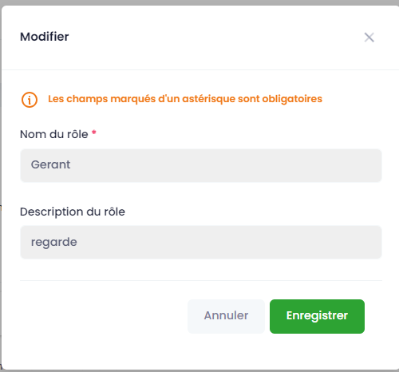

Si vous souhaitez supprimer un rôle vous avez juste à cliquer sue le dernier bouton d’action qui est en forme de corbeille après cela vous devrez confirmer la suppression du rôle.

- Profil

Cette section présente vos informations et vous donne la possibilité de les modifier. Pour modifier votre profil, remplacez les différentes informations figurant dans les champs du formulaire, complétez
    - Le nom,
    - Le prénom
    - L’email
    - numéro de téléphone

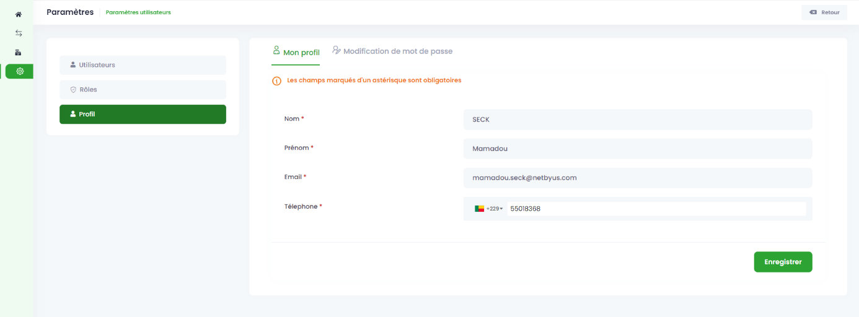

Ps : Tous les champs sont obligatoires

Une fois que vous avez terminé de cliquer sur « Enregistrer » pour valider la modification de votre profil.

Vous avez également la possibilité de modifier votre mot de passe en vous rendant à la section changement de mot de passe et en remplissant les différents champs du formulaire (Mot de passe actuel, nouveau mot de passe, confirmer nouveau mot de passe) puis cliquez sur « Enregistrer » pour valider votre action.

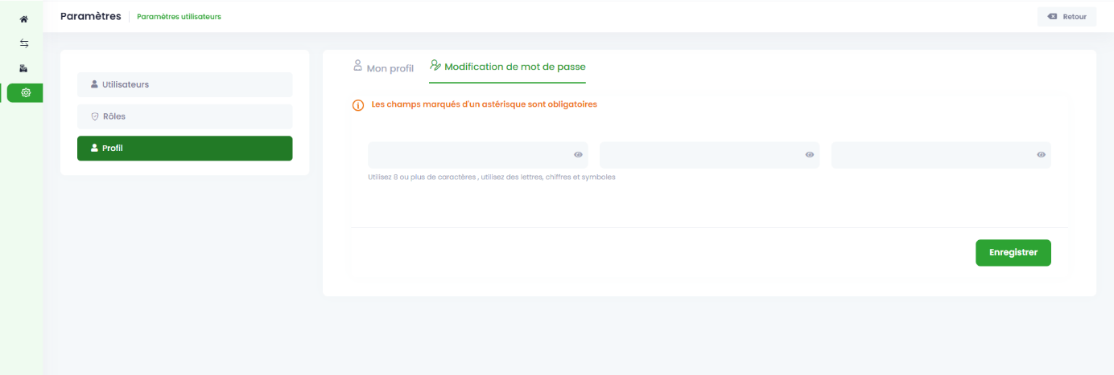

- Information générale

Cette section présente les informations concernant la société. Elle présente les informations générales, le représentant légal et les documents administratifs.

- Informations générales
Ici vous pouvez voir toutes les informations liées à l’entreprise tel que le nom l’email, l’adresse le domaine le numéro d’immatriculation le pays la ville le numéro tv etc… Elle montre également vos différents comptes récepteurs.

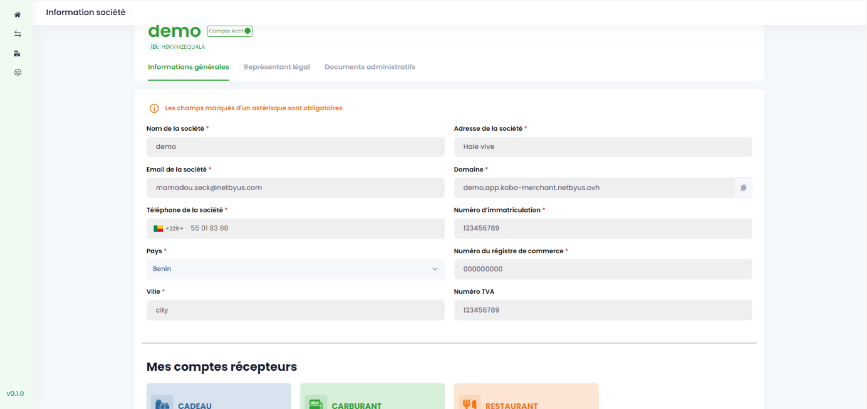

- Représentant légal

Il montre les infos concernant le représentant légal de la société comme sa civilité son nom son email et le numéro de téléphone.

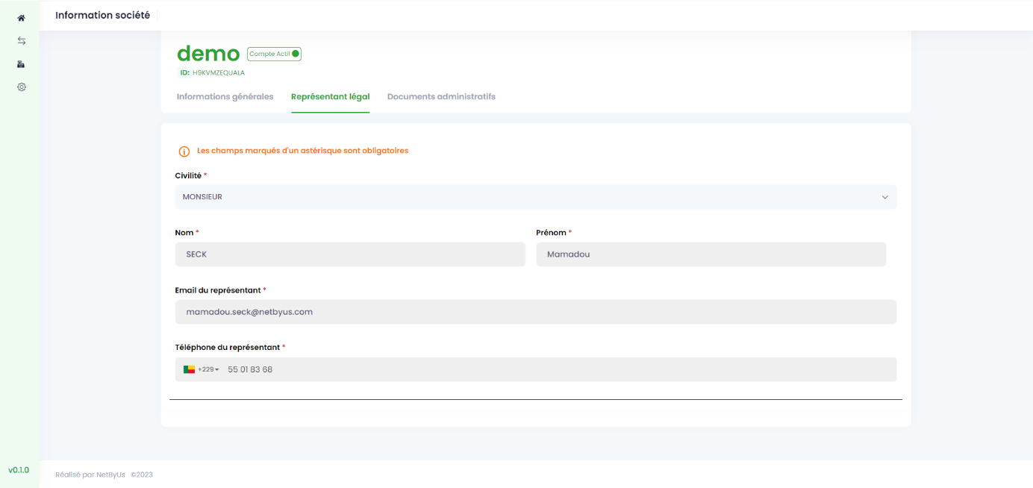

- Documents administratifs

Il présente tous les documents administratifs de la société que vous pouvez consulter en cliquant dessus.

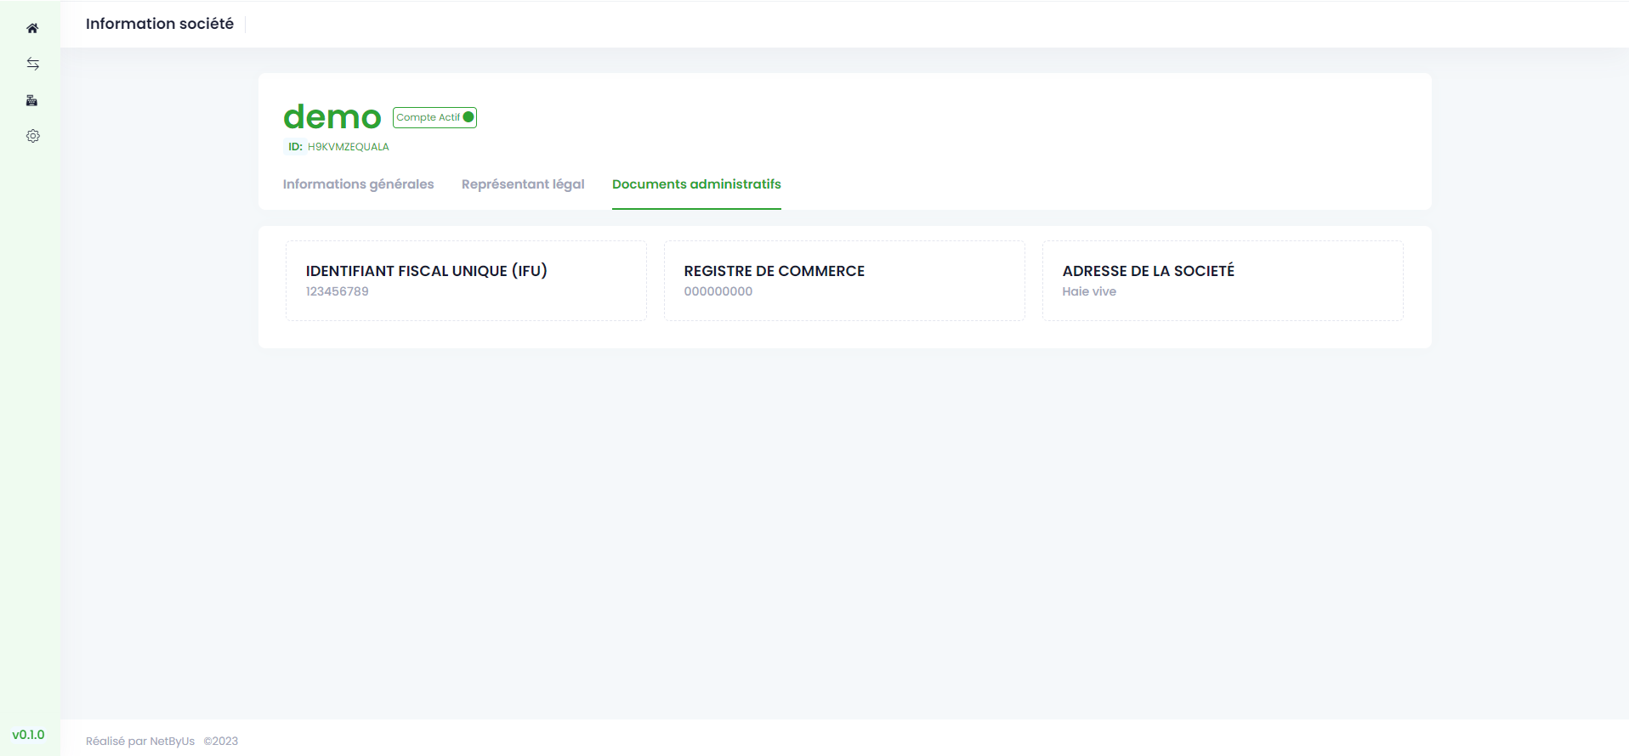

- Paramètres système

  - Clés d’API

Une clé API est un identifiant unique qui permet d'authentifier les requêtes associées à votre projet à des fins d'utilisation et de facturation.
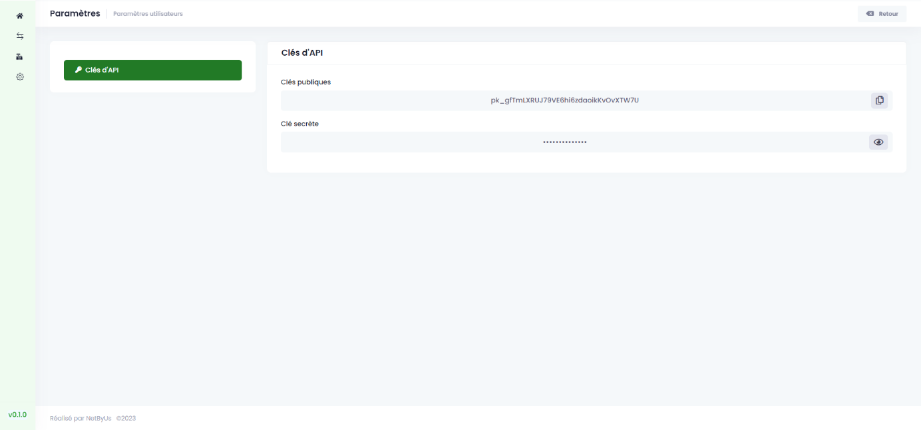

- Conclusion

Nous espérons que ce guide d’utilisation vous a aidé à mieux comprendre l’application Web kobo marchant et la façon de l’utiliser. Si vous avez des questions ou des commentaires, n’hésitez pas à nous contacter via la page d’assistance de l’application.

